**ZAPOBIEGANIE POWSTAWANIA ODPADÓW**

**Każdy z nas powinien pracować nad tym, aby ograniczyć ilość powstających odpadów. Najlepiej zagospodarowane odpady to takie odpady, które w ogóle nie powstają. Zapobiegać powstawaniu odpadów możemy w domu, a nawet trochę wcześniej, bo już w trakcie robienia zakupów. Warto się zastanowić, jak postępować, żeby odpadów powstawało jak najmniej, dzięki czemu nasze otoczenie będzie ładniejsze, a my zaoszczędzimy na opłatach.**

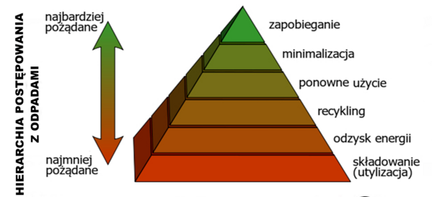

**Dobre praktyki w zakresie zapobiegania powstawaniu odpadów**

1. Robiąc zakupy kupuj tyle ile naprawdę potrzebujesz.

2. Nie marnuj żywności.

3. Kupuj napoje w opakowaniach zwrotnych.

4. Korzystaj z produktów wielokrotnego użycia, w tym opakowań, toreb, naczyń. Unikaj jednorazowych plastikowych sztućców, papierowych talerzyków, kubków itp.

5. Wypożyczaj (a nie kupuj) rzadko stosowany sprzęt i narzędzia.

6. Ogranicz korespondencję papierową. Zrezygnuj z papierowych faktur i rachunków, wyciągów bankowych na rzecz dokumentów przekazywanych w wersji elektronicznej.

7. Korzystaj z poczty elektronicznej.

8. Drukuj dwustronnie.

9. Korzystaj z urządzeń o dłuższym okresie użytkowania (np. akumulatory,  a nie baterie).

10. Zanim wyrzucisz odpady zebrane selektywnie przygotuj je tak, aby nadawały się do recyklingu (usuń zakrętki, zaciski, gumowe uszczelki, resztki żywności).

11. Rzeczy używane, których nie potrzebujesz (np. meble, sprawny sprzęt AGD, ubrania, książki, zabawki, sprzęt sportowy) sprzedaj lub oddaj potrzebującym.

12. Kompostuj odpady zielone ulegające biodegradacji, jeśli masz możliwość.

13. Korzystaj z sieci napraw sprzętu elektrycznego i elektronicznego.